Наименование проекта: «Умеем побеждать!»
Название проекта: | Умеем побеждать!
Наименование организации: | Учебно-спортивное учреждение «Чашникская районная специализированная детско-юношеская школа олимпийского резерва»
Физический и юридический адрес организации, телефон, факс,  e-mail | Витебская область, г.Чашники, пер.Моложедный, д. 6  Телефон-факс 80213361182  dyusshc@mail.ru
Информация об организации | В 1969 году назад образовалось Учебно-спортивное учреждение «Чашникская районная детско-юношеская спортивная школа», основными целями которой является физическая подготовка, укрепление здоровья спортсменов учащихся через занятия физическими упражнениями и видам спорта, повышение уровня их общей культуры, двигательной активности, доли физических нагрузок при увеличении умственной и психологической нагрузки.  В настоящее время одним из направлений Чашникской районной СДЮШОР является метание снарядов. Метания делятся на три вида: 1) бросок из-за головы над плечом (копье, граната); 2) бросок с поворотами (диск, молот); 3) толчок (ядро). Как вид спорта метание входило в олимпийские игры Древней Греции, в дисциплинах метания диска и копья.  В данном направлении гордостью нашего учебного заведения являются такие знаменитые ученики, как: Кахно Геннадий – мастер спорта международного класса СССР, чемпион СССР по легкой атлетике. Буткевич Карина – 2 место на Кубке Европы по метаниям в Хорватском Сплите, который проходил 8-9 мая 2021 г., выполнила норматив мастера спорта. Александрович Алексей - 2018 году стал чемпионом Европы среди юношей (Дьер) и занял 4-е место на юношеских олимпийских играх (Буэнос-Айрес). 18-20 июня 2020 г. он завоевал 3 место в Первенстве Беларуси и выполнил норматив мастера спорта. В 2022 г. - 3 место в толкании ядра.  В списочном составе спортсменов Республики Беларусь в 2023 году находятся 10 воспитанников Учебно-спортивного учреждения «Чашникская районная специализированная детско-юношеская школа олимпийского резерва», из них 8 по легкой атлетике и 2 по футболу.  В 2022 году учащиеся Чашникской районной СДЮШОР приняли участие в 40 районных, областных и республиканских соревнованиях. На областных и республиканских соревнованиях учащиеся завоевали 17 первых мест, 19 вторых и 25 третьих мест. По итогам областных спартакиад и первенств Чашникская районная СДЮШОР занимала 2 - 4 общекомандные места.
Руководитель организации: | Карага Александр Викторович, директор, +375297141852
Менеджер проекта: | Карага Александр Викторович, директор, +375297141852
Прежняя помощь, полученная от других иностранных источников | нет
Требуемая сумма ( доллары США): | 20 000
Софинансирование ( доллары США): | 500
Цель проекта: | Целью метаний является стремление добиться наибольшей дальности полета спортивного снаряда. В решении этой задачи большое значение имеет владение рациональной техникой метания и высокий уровень развития физических качеств спортсмена.  Цель проекта: - увеличение количества детей и взрослого населения, вовлеченных в процесс занятия физической культурой и спортом с целью исключения совершения ими противоправных действий и искоренения вредных привычек, пагубно влияющих на их здоровье.
Задачи проекта: | Содействие регулярным занятиям физической культурой и спортом детей и взрослых, а так же реализация личностного и интеллектуального потенциала детей и взрослых.
Состояние проекта: | Имеется территория для создания сектора для метания снарядов, функционирует отделение по легкой атлетике, работают штатные тренера-преподаватели по легкой атлетике.
Наименование предполагаемой к выпуску продукции: | Многофункциональный сектор для метания снарядов будет постоянно использоваться для подготовки учащихся Чашникской районной СДЮШОР для участия в районных, областных и республиканских соревнованиях, которые позволят вывести юных спортсменов на более высокий уровень.  Метание – это упражнение в толкании или бросании специальных снарядов на дальность (форма, размер и вес снаряда строго регламентированы международными правилами соревнований). Сектор для метания снарядов занимает небольшие площади и легко монтируется и изолируются сетками, имеет современное синтетическое покрытие.  Занятия проводятся на улице и носят оздоровительный и общеукрепляющий характер. проводить соревнования по данным видам спорта. Это отличный способ физического развития и поддержания в форме любого человека, а для детей вариант заинтересовать спортом и переключить внимание на что-то полезное.  Для взрослых умение бросать снаряд важно для еще по одной причине. Мужчины учатся в армии метать гранаты. Различия снарядов только в весе и удержании.  Для детей вариант заинтересовать спортом и переключить внимание от гаджетов и сидячего образа жизни на движение, живое общение и здоровый образ жизни.
Основные рынки сбыта: | Жители г.Чашники и Чашникского района, учащиеся Учебно-спортивного учреждения «Чашникская районная специализированная детско-юношеская школа олимпийского резерва»
Общая стоимость проекта (тыс. долларов США): | 20,0
Форма участия инвеститора: | Финансирование проекта
Срок реализации проекта: | 2023-2024
Срок окупаемости проекта: | 2035
Место реализации проекта: | 211149, Витебская область, город Чашники, пер.Молодежный, дом 6
Направление использования инвестиций: | Основными активами сектора являются качество, долговечность и безопасность.  Необходимые работы и приобретения:  подготовка основания;  настил спортивным резиновым покрытием;  6 оцинкованных стальных стоек высотой 7,7 м (7,2 м от земли в соответствии с требованиями безопасности IAAF)  6 подставок высотой 70 см  4 стойки высотой 11,2 м (10,2 м от земли в соответствии с требованиями безопасности IAAF)  4 подставки высотой 1 м  11 соединительных стоек  1 сетка размером 24,5 х 7,2 м (диаметр 4 мм)  2 сетки размером 10,3 х 5,3 м  2 ворот на колесиках высотой 10 м  крепления
Наличие бизнес-плана: | Нет

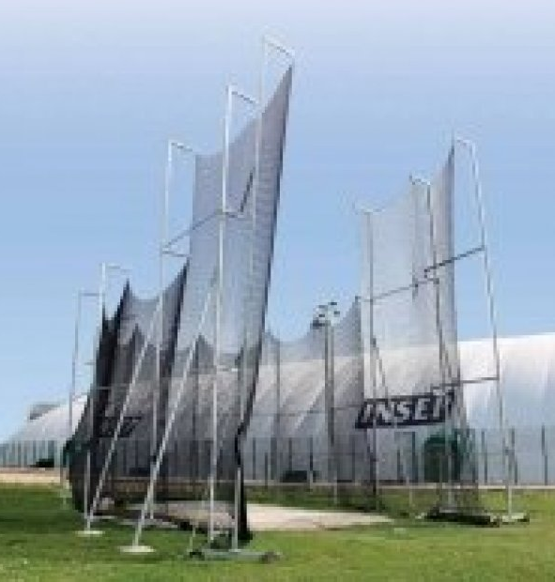

- Система натяжения (основана на специальных боковых рычагах, стальных тросах и крюках) обеспечивает эластичную прочную сетку, поглощающую энергию удара диска и молота
- Автоблокирующийся механизм поднятия сетки с помощью рычагов, прост в использовании, корпус механизма из гальванизированной стали
- Легкая алюминиевая конструкция может быть легко установлена без использования крана. Заглушки стоек препятствуют попаданию воды внутрь.
- Горизонтальные верёвки обеспечивают правильное положение сетки во время бокового ветра
- Две подвижные панели снабжены системой двойного тормоза и блокировочными шпильками
- Анкер препятствует попаданию воды внутрь, снабжён петлями для быстрой и безопасной установки сектора
- Сетка поставляется в стальном контейнере, удобном для транспортировки и хранения
- Сектор ограждается 7 опорными стойками, между которыми натянута сеть. Одна из створок открывается в зависимости от того, в какую сторону выполняется бросок – в левую, или в правую.

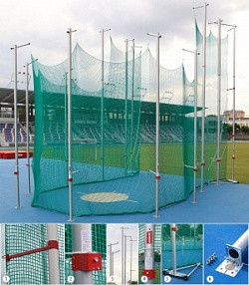 | 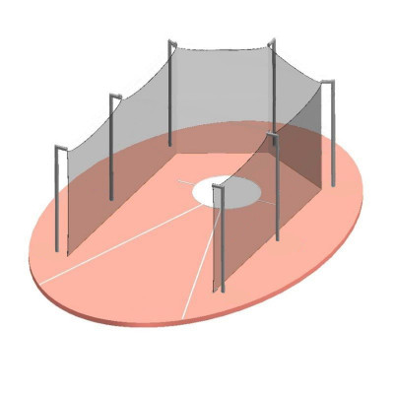

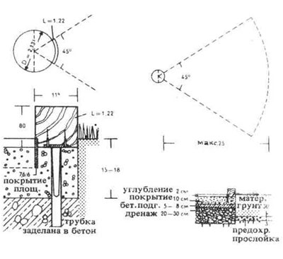

Name of the project: «We know how to win!»
Project title: | We know how to win!
Name of organisation: | Training and Sports Institution «Chashniki District Specialised Children's and Youth Olympic Reserve School»
Physical and legal address of the organisation, telephone, fax number,  e-mail | Vitebsk region, Chashniki, Molozhedny lane, 6  Fax number 80213361182  dyusshc@mail.ru
Information about the organisation | In 1969, the Chashniki District Children and Youth Sports School was founded, the main objectives of which are physical training, strengthening the health of athletes students through physical exercises and sports, increasing their general culture, motor activity, the proportion of physical activity with an increase in mental and psychological stress.  Currently, one of the directions of the Chashniki District Children and Youth Sports School of Olympic Reserve is throwing apparatus. Throwing is divided into three types: 1) throw from behind the head over the shoulder (javelin, grenade); 2) throw with turns (discus, hammer); 3) jerk (shot put). As a sport, throwing was part of the Olympic Games of ancient Greece, in the discus and javelin throwing disciplines.  In this discipline our school is proud of such famous pupils as:  Gennady Kakhno - master of sports of international class, champion of the USSR in athletics.  Butkevich Karina - 2nd place at the European Cup in throwing in Split, Croatia, which was held May 8-9 May 2021, completed the standard of the master of sports.  Aleksandrovic Alexey - 2018 European Youth Champion (Dyer) and took 4th place at the Youth Olympic Games (Buenos Aires). On 18-20 June 2020 he won 3rd place in the Belarus championship and fulfilled the standard of the Master of Sport. In 2022 he took 3rd place in the shot put.  The roster of athletes in the Republic of Belarus in 2023 includes 10 pupils of the training and sports institution "Chashniki District Specialized Children and Youth School of Olympic Reserve", including 8 in athletics and 2 in football.  In 2022 students of the Chashniki District Children and Youth Sports School of Olympic Reserve took part in 40 regional, oblast and republican competitions. Students won 17 first, 19 second and 25 third places in regional and republican competitions. The Chashniki District Children and Youth Sports School of Olympic Reserve took 2nd-4th places in the oblast championships and championships.
The head of the organisation: | Alexander Viktorovich Karaga, director, +375297141852

Project manager: | Alexander Karaga, director, +375297141852
Previous assistance received from other foreign sources | No
Amount required ( US dollars): | 20 000
Co-financing ( US dollars): | 500
Project Objective: | The aim of throwing is to achieve the longest throwing distance. In achieving this goal, it is important to have a good throwing technique and a high level of physical development of the athlete.  Project objective: to increase the number of children and adults involved in physical education and sports in order to prevent them from committing unlawful acts and eradicating harmful habits that are detrimental to their health.
Project objectives: | To promote regular physical activity and sport for children and adults and to fulfil the personal and intellectual potential of children and adults.
Project Status: | There is an area to create a throwing section, an athletics department and full-time athletics coaches.
Name of products to be produced: | The multifunctional projectile throwing sector will be permanently used to train students of the Chashniki District Children and Youth Sports School for participation in district, regional and national competitions, which will help to bring young athletes to a higher level.  Throwing is an exercise in pushing or throwing special projectiles at a distance (shape, size and weight of the projectile are strictly regulated by international competition rules). The projectile throwing sector is small and easy to fit and insulated with nets and has a modern synthetic covering.  Classes are held outdoors and are of a recreational and strengthening nature. It is a great way for anyone to get fit and keep fit, and for children an option to get interested in sports and switch their attention to something useful.  For adults, the ability to throw a projectile is important for another reason. Men learn to throw grenades in the army. The projectiles differ only in weight and retention.  For children, the option is to get them interested in sports and switch their attention from gadgets and a sedentary lifestyle to movement, lively socialising and healthy living.
Main markets: | Residents of Chashniki and Chashniki district, students of the Educational and Sports Institution "Chashniki District Specialised Children and Youth School of the Olympic Reserve".
Total project cost (in thousands of US dollars): | 20,0
Investor participation form: | Project financing
Term of project implementation: | 2023-2024
Payback period of the project: | 2035
Place of project implementation: | 211149, Vitebsk region, the city of Chashniki, lane.Molodezhny, house 6
Direction for the use of the investment: | The main assets of the sector are quality, durability and safety.  Necessary works and acquisitions:  preparation of the foundation;  flooring with a sports rubber coating;  6 galvanized steel racks with a height of 7.7 m (7.2 m from the ground in accordance with IAAF safety requirements)  6 stands with a height of 70 cm  4 stands 11.2 m high (10.2 m from the ground in accordance with IAAF safety requirements)  4 stands 1 m high  11 connecting posts  1 mesh size 24.5 x 7.2 m (diameter 4 mm)  2 grids measuring 10.3 x 5.3 m  2 gates on wheels with a height of 10 m  mounting
Availability of a business plan: | No

➢ The tension system (based on special side levers, steel cables and hooks) provides an elastic, strong mesh that absorbs the impact energy of the disc and hammer
➢ Auto-locking mechanism for lifting the mesh with levers, easy to use, the body of the mechanism is made of galvanized steel
➢ Lightweight aluminum construction can be easily installed without using a crane. The stoppers of the racks prevent water from getting inside.
➢ Horizontal ropes ensure the correct position of the net during crosswind
➢ Two movable panels are equipped with a double brake system and locking studs
➢ The anchor prevents water from getting inside, it is equipped with loops for fast and safe installation.
➢ The mesh is delivered in a steel container, convenient for transportation and storage
➢ The sector is fenced with 7 support posts, between which a network is stretched. One of the flaps opens depending on which way the throw is made – to the left, or to the right.

